《洛克王国世界》交互系统拆解案

基础信息
游戏名称：洛克王国：世界
开发：腾讯魔方工作室群
发行：腾讯游戏
游戏类型：3D开放世界+回合制角色扮演（精灵收集/养成/冒险）
上线时间：2026年3月26日（全平台公测）
支持平台：PC、安卓、iOS、鸿蒙（四端数据互通，QQ/微信一键登录）
世界观：页游《洛克王国》正统续作，承袭原作魔法文明与精灵共生设定，玩家化身魔法学院新生，在卡洛西亚大陆展开冒险

二、玩法循环与系统要点
核心循环：探索→捕捉精灵→养成成长→战斗/解谜/社交→深化探索
精灵系统：全精灵免费捕捉（无付费限定宠），实装400+只精灵、含580+种形态，支持亲密度、进化、天赋与多形态切换
战斗机制：保留18系属性克制，新增能量点、主角协同参战（魔法破盾/加BUFF），策略性更强
开放世界：无缝地图、动态天气/昼夜交替，精灵可作为坐骑/解谜工具（如水系改变雨天、土系改变沙尘天气、火系增加温度）
社交内容：好友传送、组队BOSS、精灵蛋互换、家园、PVP天梯、共同骑乘

三、分模块交互深度拆解

3.1 大世界环境交互模块

3.1.1 设计目的
打造沉浸式开放魔法世界，通过丰富的场景交互驱动玩家探索欲，将探索玩法与精灵收集、任务解谜深度绑定，区别于传统页游的线性交互，实现自由探索的体验升级。

3.1.2 核心交互内容
1. 基础移动交互：玩家可实现跑、跳、攀爬、游泳等全姿态移动，适配开放世界地形移动需求
2. 动态环境交互：昼夜交替、动态天气系统，天气变化影响精灵刷新概率、属性加成及场景交互效果
3. 场景机关交互：地图分布火盆、巨石、宝箱、风阵、天气石像需对应属性精灵技能解锁
4. NPC对话交互：主线/支线NPC、对话触发任务、剧情、奖励，部分NPC支持多选项交互
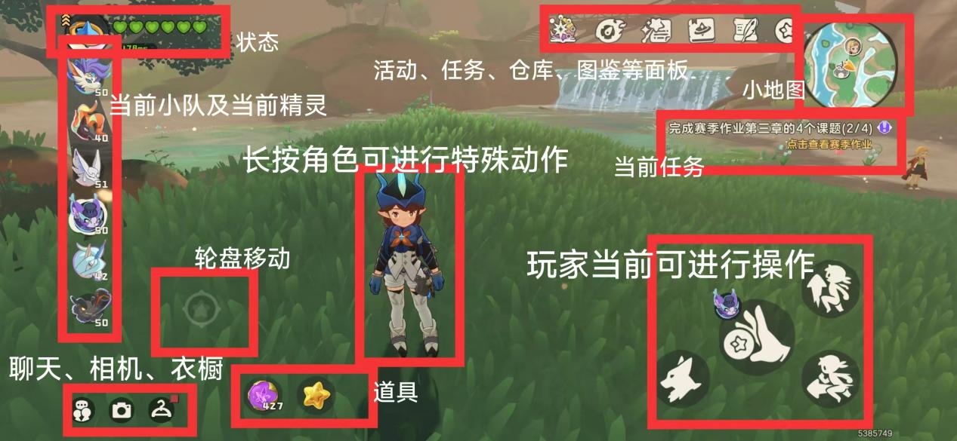
图3-1 核心交互按键图

3.1.3 交互流程图
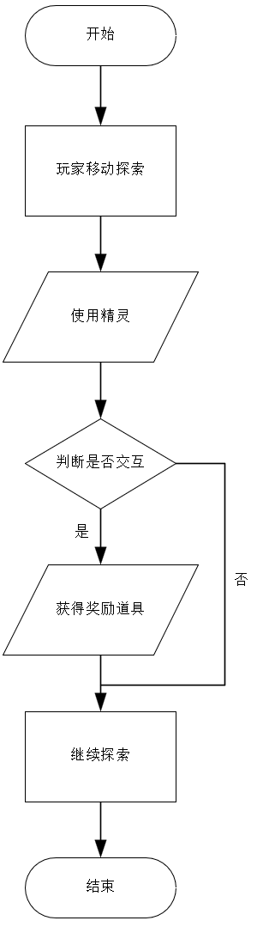
图3-2核心交互流程图

3.1.4 设计亮点
精灵作为探索工具，实现“养成-实用”的交互联动，提升精灵存在感
无缝大地图无读条切换，保证探索交互的流畅性
动态环境提升世界真实感，增加探索随机性

3.1.5 现存问题
部分机关交互提示较弱，新手玩家难以快速知晓对应精灵属性
攀爬操作手感欠佳，视角切换偶尔卡顿
地图部分区域交互内容稀疏，探索反馈不足

3.2 精灵核心交互模块

3.2.1 设计目的
围绕IP核心精灵玩法，打造全维度精灵交互体验，弱化付费属性，强化收集、养成、陪伴的情感交互，构建差异化精灵生态交互体系。

3.2.2 核心交互内容
1. 精灵捕捉交互：野外发现精灵→进入战斗削弱→控制精灵状态→投掷咕噜球→捕捉判定→成功/失败反馈
2. 精灵养成交互：升级、进化、技能学习、天赋培养、性格塑造，全养成操作可视化交互
3. 精灵亲密度交互：抚摸、喂食、互动、改名，亲密度解锁专属动作、属性加成
4. 精灵骑乘/跟随交互：精灵可设置跟随、骑乘代步，部分精灵专属骑乘动作，其中骑乘分为水中骑乘、陆地骑乘、空中骑乘、远眺骑乘、精灵视野共享骑乘、怀抱精灵以及一只精灵多方位骑乘

3.2.3 交互流程图

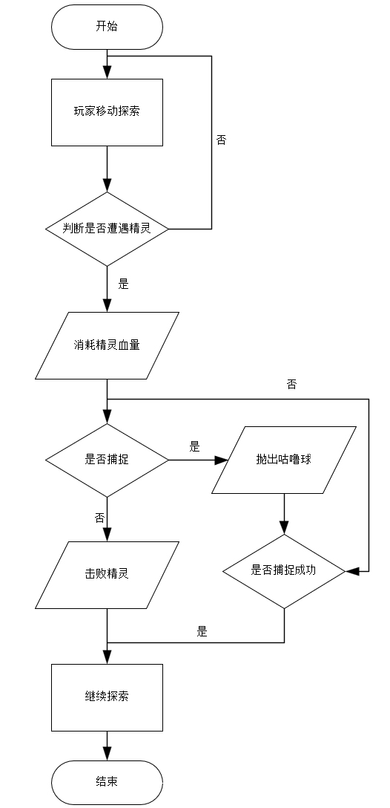
图3-3捕捉精灵交互流程图

3.2.4 设计亮点
无付费抽卡，全精灵野外捕捉，降低交互门槛，提升玩家成就感
亲密度系统强化情感交互，打破传统精灵“战斗工具”的定位
精灵形态进化全程可视化，养成交互反馈直观

3.2.5 现存问题
高稀有精灵捕捉概率过低，失败反馈单一，易产生挫败感
养成系统层级较多，新手引导不足，操作流程繁琐
精灵跟随互动动作较少，情感交互深度不足

3.3 回合战斗交互模块

3.3.1 设计目的
保留洛克IP经典18系属性克制回合制核心，创新加入主角协同战斗机制，优化战斗交互操作，提升策略性与操作参与感。

3.3.2 核心交互内容
1. 战前准备交互：精灵编队、技能配置、道具准备、主角魔法选择
2. 战时操作交互：共享能量点分配、精灵技能释放、主角魔法释放、精灵轮换、防御操作
3. 战后结算交互：胜负判定、经验获取、道具掉落、精灵成长提示

3.3.3 战斗交互流程图
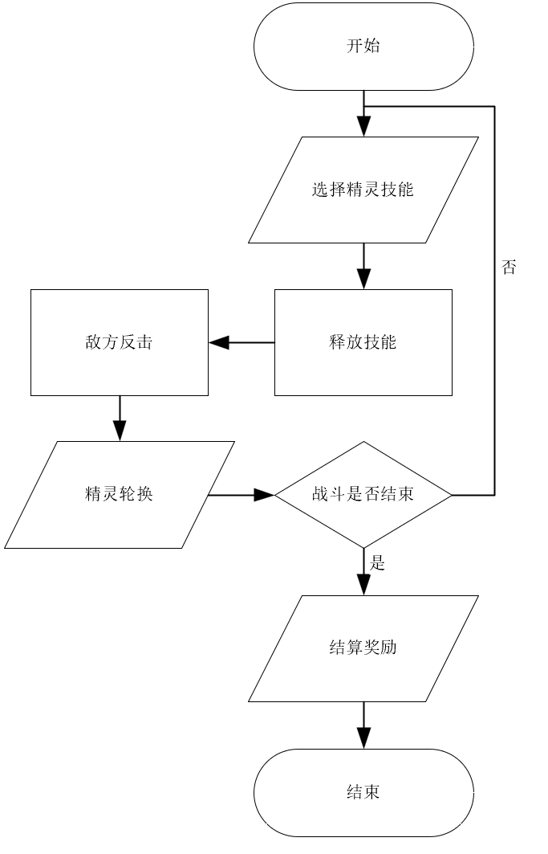
图3-4 战斗交互流程图

3.3.4 设计亮点
创新玩家与精灵同掉命机制机制，替代传统蓝量值，增加战斗策略交互维度
主角协同参战，打破纯精灵战斗模式，当玩家被打掉一只精灵时玩家也会掉一点生命，提升玩家操作参与感
属性克制可视化提示，新手易理解战斗逻辑，克制精灵的技能会有绿色朝上三角提示，抵抗技能伤害会有红色朝下三角提示

3.3.5 现存问题
能量点机制新手理解成本高，引导教学不够细致
战斗操作步骤较多，移动端快捷操作不足
战斗节奏偏慢，自动战斗功能优化不足，战斗一场会进行很长时间

3.4 社交多人交互模块

3.4.1 设计目的
构建轻量化社交交互体系，满足玩家协作、分享、竞技需求，强化游戏社群粘性，实现单人玩法与多人玩法的互补

3.4.2 核心交互内容
1. 好友互动交互：好友添加、传送助力、精灵蛋赠送、日常互动
2. 组队副本交互：多人组队挑战BOSS、协同战斗、资源共享
3. 精灵交易交互：精灵蛋、道具友好交易，无付费交易
4. PVP竞技交互：天梯赛、休闲对战，实时匹配对战

3.4.3 组队交互流程图
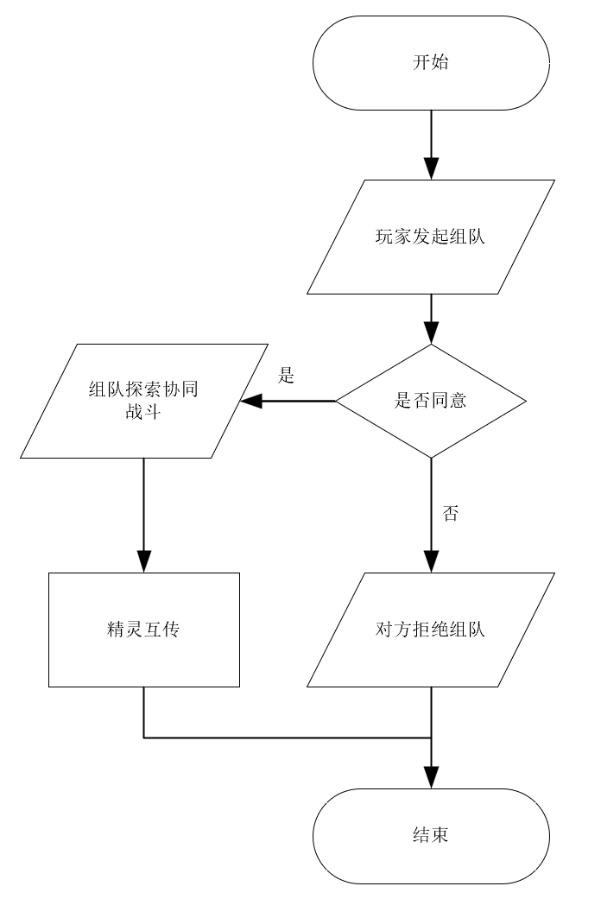
图3-5 组队交互流程图

3.4.4 设计亮点
轻量化社交设计，无强制社交压力，兼顾独行玩家与社交玩家
精灵蛋赠送、好友传送提升互助体验，强化社交正向反馈
多人协同战斗降低副本难度，提升团队交互乐趣

3.4.5 现存问题
社交功能入口分散，操作流程繁琐
组队玩法奖励激励不足，多人互动形式单一
公会/社团功能缺失，社交深度不足

3.5 UI操作交互模块

3.5.1 设计目的
适配四端操作习惯，打造简洁、便捷、低门槛的UI交互体验，保证功能操作直观易懂，兼顾双端用户操作舒适度。

3.5.2 核心交互内容
1. 双端操作适配：移动端触屏点击、轮盘操作；PC端键鼠操作，键位自定义
2. 功能入口交互：主界面功能图标、快捷轮盘、弹窗提示、二级菜单跳转
3. 操作反馈交互：点击音效、动画反馈、成功/失败提示、错误操作提醒

3.5.3 设计亮点
四端数据互通，操作无缝衔接，适配不同设备操作习惯
UI界面简洁清爽，功能图标辨识度高，降低操作认知成本
逐步解锁功能，新手引导循序渐进

3.5.4现存问题
PC端键位设置较少，自定义空间不足
移动端功能按钮偏小，大屏手机操作易误触
部分弹窗提示遮挡界面，关闭交互不够便捷

四、交互系统整体体验分析

4.1 核心交互闭环
《洛克王国：世界》形成了“大世界探索→精灵捕捉收集→精灵养成强化→战斗/解谜交互→社交分享→深度探索”的完整正向交互闭环，精灵作为核心载体贯穿全流程，所有交互模块相互关联，保证玩家体验的连贯性与持续性。

4.2 交互设计优势
1. IP情怀与创新结合：保留经典精灵、回合制交互，升级开放世界玩法，兼顾老玩家情怀与新玩家体验
2. 轻量化无压力交互：无强制付费、无强制社交，操作门槛低，适配休闲玩家需求
3. 多维度交互联动：场景、精灵、战斗、社交交互深度绑定，避免单一交互的枯燥感
4. 双端适配优化：针对移动端与PC端操作习惯差异化设计，提升全设备交互体验

4.3 交互设计核心短板
1. 新手引导体系不完善，核心机制（能量、机关）交互提示不足
2. 部分操作流程繁琐，反馈单一，玩家易产生挫败感
3. 社交与探索交互深度不足，内容同质化较明显
4. 部分操作手感与UI布局有待优化，影响整体交互流畅度

五、交互系统优化建议

5.1 新手引导优化
新增交互式新手教程，针对能量机制、精灵捕捉、机关解锁等核心交互，加入手把手引导与弹窗提示；设置新手专属交互提示标，标注机关对应精灵属性，降低新手入门门槛。

5.2 操作流程简化
精简精灵养成、社交功能的操作步骤，新增移动端一键养成、快捷组队功能；优化战斗自动战斗逻辑，支持技能自动释放；优化捕捉失败反馈，增加保底机制与鼓励提示。

5.3 交互体验升级
优化大世界移动、攀爬、飞行的操作手感，修复视角卡顿问题；增加精灵亲密度互动动作与随机事件，强化情感交互；新增公会、团队副本等社交玩法，丰富多人交互形式。

5.4 UI布局优化
调整移动端按钮大小与布局，减少误触；增加PC端键位自定义功能，优化键鼠操作逻辑；简化弹窗提示，支持一键关闭与屏蔽，提升界面操作流畅度。

六、拆解总结与个人收获

6.1 拆解总结
《洛克王国：世界》作为经典IP的续作，其交互系统设计立足精灵核心玩法，融合开放世界自由交互，实现了情怀与创新的平衡，核心交互闭环完整，双端适配与轻量化设计是其突出优势。但在新手引导、操作流程、深度交互层面仍存在优化空间，整体交互设计贴合目标受众需求，是休闲向精灵开放世界游戏交互设计的典型案例。

6.2 个人收获
通过本次对《洛克王国：世界》交互系统的全维度拆解，我系统掌握了游戏交互系统的分析方法与拆解逻辑，理解了开放世界+精灵收集玩法的交互设计核心，提升了系统梳理、问题分析与设计优化能力。同时，深刻认识到游戏策划需立足玩家体验，平衡玩法创新与操作门槛，后续将针对性学习交互设计知识，强化策划专业能力，为游戏策划职业发展奠定基础。

